SOPORTÚJAR: EL PUEBLO DE LAS BRUJAS DE LA ALPUJARRA GRANADINA
29/11/2020 By ViajaentuSofa Leave a Comment
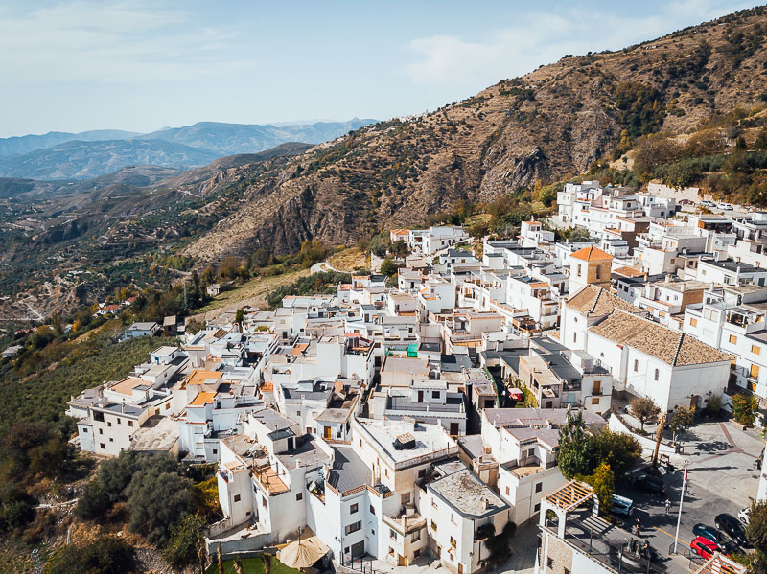
Entre los barrancos que descienden desde las imponentes cumbres de Sierra Nevada aparece encalado este pequeño pueblo blanco rodeado de bosques y robledales, con una arquitectura típica de la zona, con sus peculiares callejones estrechos y sus únicos “tinaos” (soportales o pasadizos formados bajo las casas para el paso). Pero si por algo se ha vuelto famoso este pueblo es por sus leyendas, por sus historias de brujas y aquelarres , por el aura de misterio que rodea este municipio y que desde hace unos años han ido dando vida creando diversas esculturas sobre brujas y demás seres mitológicos convirtiéndolo así en uno de los pueblos más bonitos y curiosos de la Alpujarra granadina. ¿Te lo vas a perder?

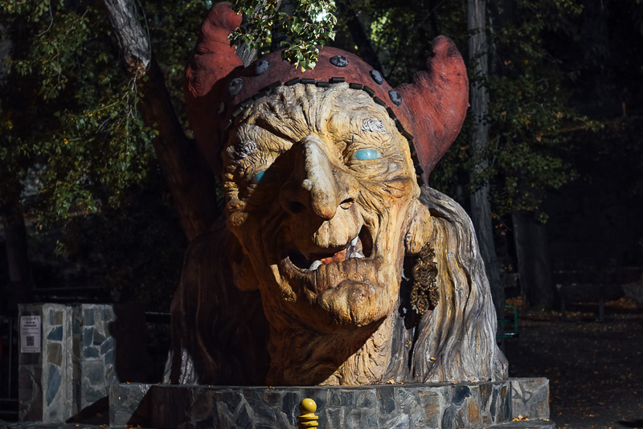

HISTORIA
Como todo o mejor dicho casi todo en esta vida, tiene una explicación y que Soportújar hoy en día este plagado de referencias a famosas brujas y sus leyendas no es fruto de la casualidad.
Para ello, eso sí, tenemos que retroceder más de cuatro siglos, concretamente todo comenzó entre 1568 y 1571 con la famosa Rebelión de las Alpujarras durante el reinado de Felipe II. La población morisca que habitaba por entonces en Granada se alzó en armas contra la Pragmática Sanción de 1567 , una ley que limitaba la cultura y costumbres islámicas. Una vez derrotados los sublevados, fueron expulsados y toda esta zona se repobló con colonos provenientes del norte de España, los habitantes de Soportujar son conocidos como los brujos. Gallegos con costumbres y leyendas paganas.Esto se tradujo en historias de meigas y aquelarres en las oscuras noches alpujarreñas que no pasaron desapercibidas para el resto de pueblos de la zona y por esta razón desde entonces los habitantes de Soportújar son conocidos como los brujos.
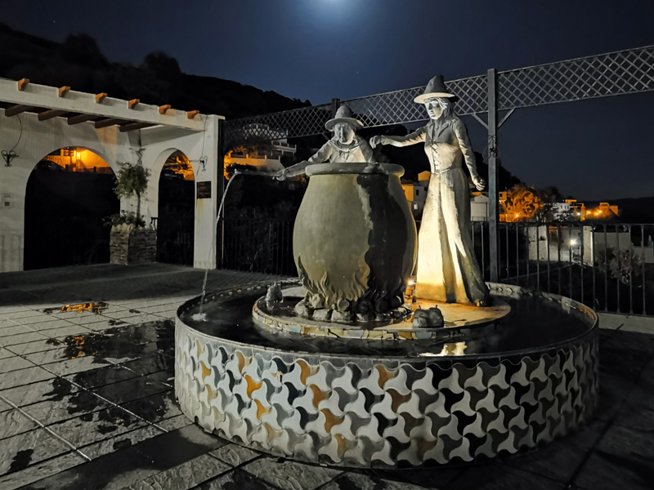

QUÉ VER EN SOPORTUJAR.
• Cueva del ojo de la Bruja y el puente encantado: A escasos 300 metros antes de llegar al pueblo se encuentra esta cueva custodiada por dicho puente en la que según cuenta la leyenda hace muchos años habitaba una bruja que tenia el poder de verlo y saberlo todo .
• La cabeza de la bruja Baba Yaga: Es un personaje del folclore eslavo que vive en las profundidades de los bosques rusos y desde hace unos años en las montañas del sur de Sierra Nevada y que tiene como dieta, comer niños como el que se come una ensalada.
• Casa de la bruja Baba Yaga y Fuente del Chorro: Según la mitología eslava, Baba Yaga vivía en una choza con dos enormes patas de gallina que la servían para desplazarse por toda Rusia. Por cierto no os olvidéis de hacer el acertijo de la fuente del chorro que se encuentra justo al lado.
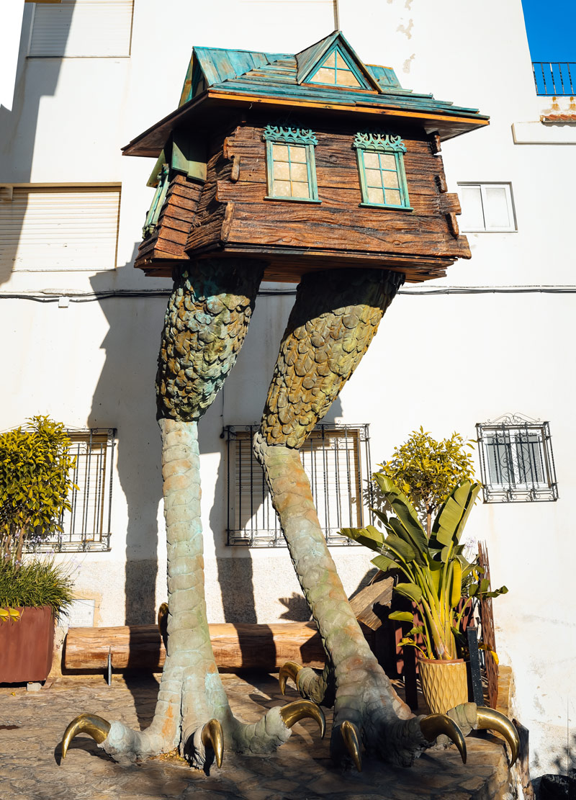
• Cápsula del tiempo: A la derecha de la entrada principal de la iglesia, se encuentra este lugar en el cual los habitantes del pueblo en 2015 metieron regalos y mensajes con el objetivo de que dentro de 50 años se vuelve a abrir y sus descendientes descubran lo que dejaron sus antepasados.
• Mirador del Embrujo: Custodiado por la escultura de dos brujas con un enorme caldero se puede considerar el centro neurálgico del pueblo, con el ayuntamiento y la iglesia a sus espaldas y unas increíbles vistas a las montañas.
• La escoba mágica de la bruja.
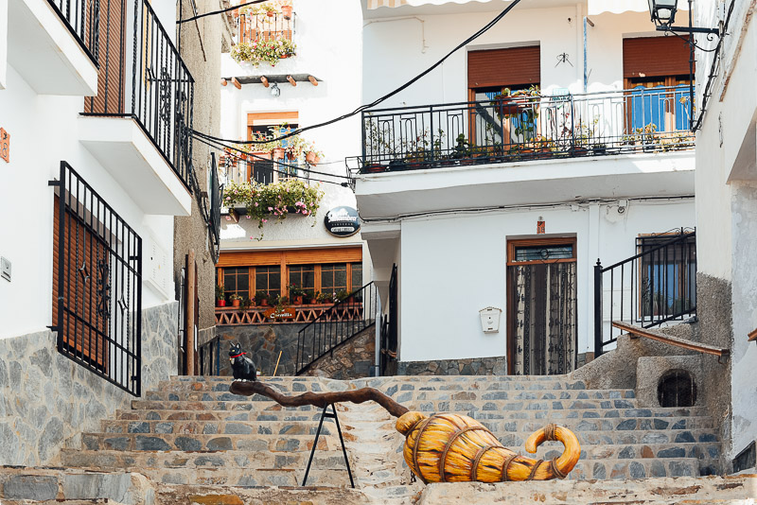
• El pozo de los deseos: En sus aguas habita una bruja, ¿no te lo crees? Asómate y nos dices ...
• Soportal de la serpiente gigante.
• Fuente del dragón: Los vecinos del pueblo no dudan en afirmar que el agua de esta fuente es afrodisiaca y aumenta la fertilidad, ¿te atreves a beber?
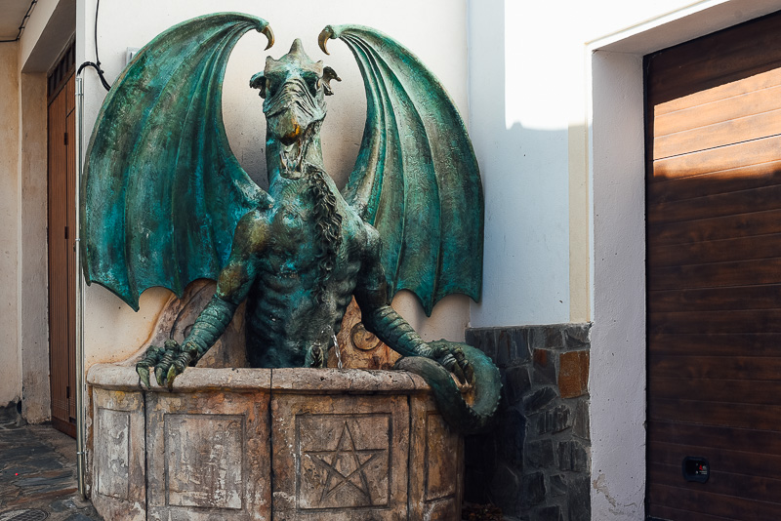
• Era de los Aquelarres: Situada en la parte alta del pueblo y con unas vistas privilegiadas al valle del Guadalfeo , en los días claros se puede llegar a ver el mar. Se dice que aquí se reunían las brujas y brujos de la zona para realizar sus rituales y hechizos

FIESTAS DE SOPORTUJAR
- Feria del embrujo: Cada año durante la segunda semana de agosto se realiza esta celebración, donde los habitantes del pueblo y todo el que quiera unirse a la fiesta se disfrazan de brujas y hechiceros y al caer la noche, con la luz de la luna, se recrean algunos de los rituales más famosos, terroríficos ya la vez divertidos que existen. Además hacen musicales actuaciones, pasacalles y otras actividades como yincanas para amenizar estos días de fiesta del pueblo.
- Fiesta de Halloween en Soportujar: Como en todo buen pueblo de brujas que se tercie, no podía faltar la noche de Halloween entre sus celebraciones más importantes. Así, todos los 31 de octubre con el ocaso del sol, los sombreros puntiagudos comienzan asomar por las estrechas calles, las escobas comienzan a llegar y las historias de miedo comienzan a extenderse entre sus vecinos… La diversión y el miedo están asegurados.
